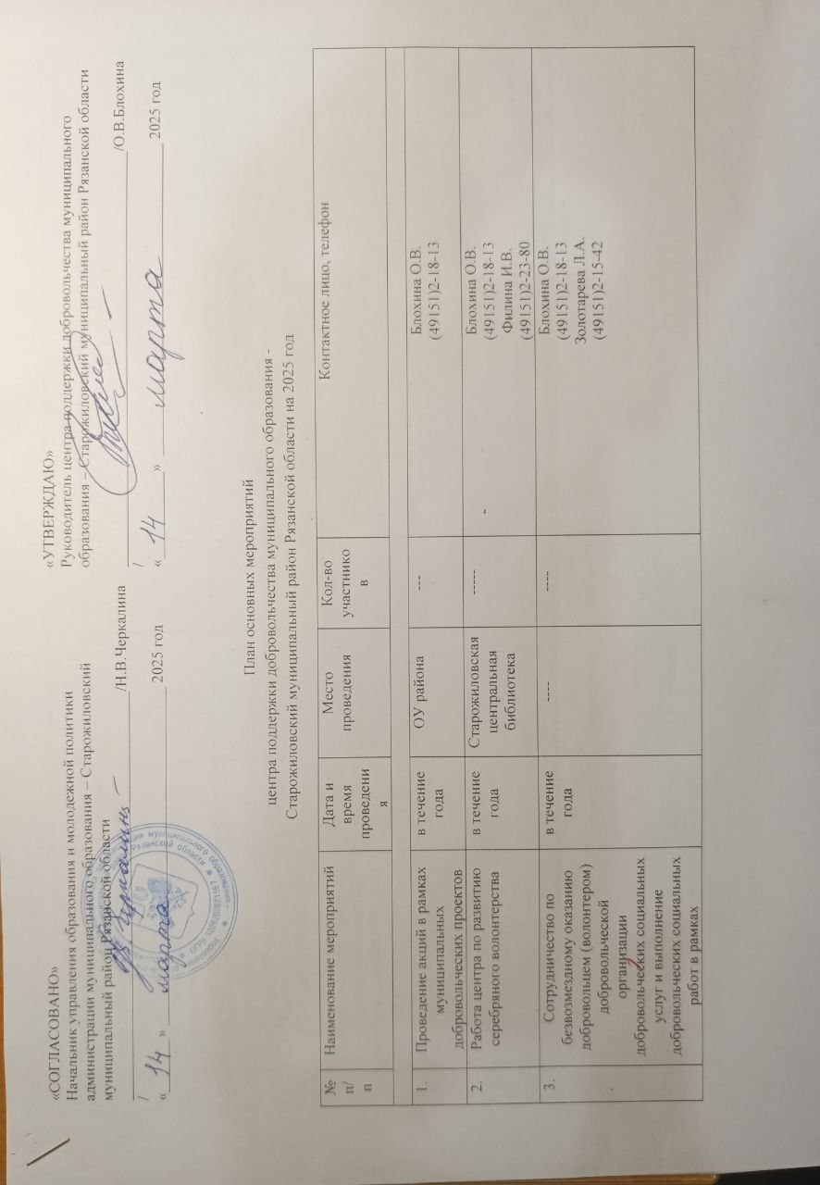

План основных мероприятий  
центра поддержки добровольчества муниципального образования -   
Старожиловский муниципальный район Рязанской области на 2025 год

|  |  |  |  |  |  |
| --- | --- | --- | --- | --- | --- |
| № п/п | Наименование мероприятий | Дата и время проведения | Место проведения | Кол-во участников | Контактное лицо, телефон |
|  | | | | | |
| 1. | Проведение акций в рамках муниципальных добровольческих проектов | в течение года | ОУ района | --- | Блохина О.В. (49151)2-18-13 |
| 2. | Работа центра по развитию серебряного волонтерства | в течение года | Старожиловская центральная библиотека | ----- | Блохина О.В. (49151)2-18-13 Филина И.В. (49151)2-23-80 |
| 3. | Сотрудничество по безвозмездному оказанию добровольцем (волонтером) добровольческой организации добровольческих социальных услуг и выполнение добровольческих социальных работ в рамках благотворительной деятельности учреждения | в течение года | ---- | ---- | Блохина О.В. (49151)2-18-13  Золотарева Л.А. (49151)2-15-42 |
| 4. | Проведение рекламных кампаний, направленных на продвижение ценностей добровольческой (волонтерской) деятельности и возможности участия в движении | в течение года | ---- | --- | Блохина О.В. (49151)2-18-13 |
| 5. | Участие в областном социальном проекте «ДоброКино» | в течение года | ---- | --- | Блохина О.В (49151)2-18-13 |
| 6. | Участие в проекте  «Программа мобильности волонтеров» | в течение года | ---- | --- | Блохина О.В (49151)2-18-13 |
| 7. | Организация взаимодействия волонтерских отрядов, созданных на базе ОУ, а так же общественных организаций | в течение года | ---- | ---- | Блохина О.В. (49151)2-18-13  Ломова И (49151)2-15-42 |
| 8. | Участие «серебряных волонтеров» в мероприятиях сферы социального обслуживания граждан пожилого возраста и инвалидов | в течение года | ---- | ---- | Блохина О.В (49151)2-18-13  Ломова И.В., Зверева О.А. (49151)2-15-42 |
|  | | | | | |
| Основные мероприятия центра поддержки добровольчества Старожиловского муниципального района | | | | | |
| № п/п | Наименование мероприятий | Дата и время проведения | Место проведения | Кол-во участников | Контактное лицо, телефон |
| ЯНВАРЬ | | | | | |
| 1. | Акция «Блокадный хлеб». Урок мужества, ко Дню полного освобождения города Ленинграда от фашистской блокады | 27.01.2025 | ОУ района | 723 | Блохина О.В (49151)2-18-13 |
| ФЕВРАЛЬ | | | | | |
| 2. | «Сталинград». Проведение уроков мужества, Рассказ о ветеранах ВОВ, участниках Салинградской битвы к 80-летию | 02.02.2025 | ОУ района | 591 | Блохина О.В (49151)2-18-13 |
| 3. | Участие в мероприятиях, посвященных Дню памяти о россиянах, исполнявших служебный долг за пределами Отечества | 15.02. – 17.02.2025 | ОУ района | 638 | Блохина О.В  (49151)2-18-13 |
| 4. | Акция «Дари добро», приуроченная к Всемирному дню проявления доброты, проведение мероприятий, направленных на популяризацию идей доброго отношения к окружающему миру, готовности бескорыстно прийти на помощь нуждающимся гражданам | 17.02.2025 | ОУ района | 367 | Блохина О.В (49151)2-18-13 |
| 5. | Оказание помощи нуждающимся одиноко проживающим гражданам в уборке территории от снега | весь месяц | волонтерские отряды | 250 | Блохина О.В (49151)2-18-13 |
| 6. | Участие в совещании для руководителей и активистов центров поддержки добровольчества муниципальных образований Рязанской области | февраль | ___ | ____ | Блохина О.В (49151)2-18-13 |
| 7. | Участие в мониторинге добровольческой деятельности муниципальных образований и учебных заведений Рязанской области | февраль | ___ | ____ | Блохина О.В (49151)2-18-13 |
| МАРТ | | | | | |
| 8. | Участие в областном волонтерском конкурсе «Марафон добрых дел» | март-апрель | ОУ район, общественность | 20 | Блохина О.В (49151)2-18-13 |
| 9. | Народная акция «Вам Любимые» | 08.03.2025 | ОУ района |  |  |
| 10. | Участие в заявочной кампании  Международной премии #МЫВМЕСТЕ | март-июнь | ОУ район, общественность | 10 | Блохина О.В (49151)2-18-13 |
| 11. | Проведение рабочего совещания с ответственными руководителями волонтерских отрядов | 23.03.2025 | УОиМП | 13 | Блохина О.В  (49151)2-18-13 |
| 12. | Участие в мониторинге добровольческой деятельности муниципальных образований и учебных заведений Рязанской области | март | ___ | ___ | Блохина О.В  (49151)2-18-13 |
| 13. | Участие в лагерной смене для волонтеров общеобразовательных организаций «Слет юных добровольцев» | 24-30 марта | Рязанская область | 3 | Блохина О.В  (49151)2-18-13 |
| 14. | Муниципальный центр подготовки Международного волонтерского корпуса, посвященный 80-й годовщине Победы в Великой Отечественной войне 1941 – 1945 гг. | 11 марта | р.п. Старожилово | 159 | Блохина О.В  (49151)2-18-13 |
| 15 | Заседание патриотической комиссии , утверждение плана проведения мероприятий приуроченных к празднованию Великой Победы . | 28 марта | р.п.Старожилово |  | 3 Блохина О.В  (49151) |
| 16 | Фестиваль-конкурс «Поклон тебе, солдат России!» | 14 февраля | р.п.Старожилово | 160 | Блохина О.В  (49151)2-18-13 |
| АПРЕЛЬ | | | | | |
|  |  |  |  |  |  |
| 16 | Участие в областной социальной акции «Весенняя неделя добра» | 17.04. – 21.04.2025 | ОУ района | 270 | Блохина О.В  (49151) |
| 17 | Участие в областном волонтерском конкурсе «Марафон добрых дел» | март-апрель | ОУ район, общественность | 20 | Блохина О.В  (49151)  (49151)2-18-13 |
| 18 | Участие в заявочной кампании  Международной премии #МЫВМЕСТЕ | март-июнь | ОУ район, общественность | 10 | Блохина О.В  (49151)2-18-13 |
| 19 | Проведение рабочего совещания с ответственными руководителями волонтерских отрядов | 14.04.2025 | УОиМП | 13 | Блохина О.В  (49151)2-18-13 |
| 20 | Международная акция «Георгиевская ленточка» | апрель-май | ОУ района | 1500 | Блохина О.В  (49151)2-18-13 |
| 21 | Муниципальная акция #ИсторииБессмертныйПолк | апрель-май | ОУ района | 230 | Блохина О.В  (49151)2-18-13 |
| МАЙ | | | | | |
| 20. | Мероприятия,  посвященные Дню Победы  в Великой Отечественной войне | 9 мая | ОУ района | 2000 | Блохина О.В  (49151)2-18-13 |
| 22 | Международная акция «Георгиевская ленточка» | апрель-май | ОУ района | 1500 | Блохина О.В  (49151)2-18-13 |
| 23 | Муниципальная акция #ИсторииБессмертныйПолк | апрель-май | ОУ района | 230 | Блохина О.В  (49151)2-18-13 |
| 24 | Участие в областном волонтерском конкурсе «Марафон добрых дел» | март-апрель | ОУ район, общественность | 20 | Блохина О.В  (49151)2-18-13 |
| 25 | Участие в заявочной кампании  Международной премии #МЫВМЕСТЕ | март-июнь | ОУ район, общественность | 10 | Блохина О.В  (49151)2-18-13 |
| 26. | Участие в областной социальной акции «Лето без табачного дыма» | май-август | ОУ района | 170 | Блохина О.В  (49151)2-18-13 |
| 27 | Участие в областной социальной акции «Добровольцы – детям» | май-сентябрь | ОУ района | 300 | Блохина О.В  (49151)2-18-13 |
| 28. | Участие в совещании для руководителей и активистов центров поддержки добровольчества муниципальных образований Рязанской области | май | ____ | _____ | Блохина О.В  (49151)2-18-13 |
| ИЮНЬ | | | | | |
| 28. | Участие в заявочной кампании  Международной премии #МЫВМЕСТЕ | март-июнь | ОУ район, общественность | 10 | Блохина О.В  (49151)2-18-13 |
| 29. | Акция «Свеча Памяти» | 22 июня | ОУ района, общественность | 500 | Блохина О.В  (49151)2-18-13 |
| 30. | Проведение рабочего совещания с ответственными руководителями волонтерских отрядов | 27.06.2025 | УОиМП | 13 | Блохина О.В  (49151)2-18-13 |
| 31. | Участие в областной социальной акции «Лето без табачного дыма» | май-август | ОУ района | 170 | Блохина О.В  (49151)2-18-13 |
| 32. | Участие в областной социальной акции «Добровольцы – детям» | май-сентябрь | ОУ района | 300 | Блохина О.В  (49151)2-18-13 |
| июль | | | | | |
| 33. | Участие в областной социальной акции «Лето без табачного дыма» | май-август | ОУ района | 170 | Блохина О.В  (49151)2-18-13 |
| август | | | | | |
| 34. | Проведение рабочего совещания с ответственными руководителями волонтерских отрядов | 22.08.2025 | УОиМП | 13 | Блохина О.В  (49151)2-18-13 |
| 35. | Акция, приуроченная ко Дню государственного флага Российской Федерации | 22.08.2025 | УОиМП | --- | Блохина О.В  (49151)2-18-13 |
| 36. | Участие в областном социальном проекте «Добрый регион» | июнь- сентябрь | ОУ район, общественность | ---- | Блохина О.В  (49151)2-18-13 |
| 37. | Участие в областной социальной акции «Лето без табачного дыма» | май-август | ОУ района | 170 | Блохина О.В  (49151)2-18-13 |
|  | Участие в совещании для руководителей и активистов центров поддержки добровольчества муниципальных образований Рязанской области |  |  |  | Блохина О.В  (49151)2-18-13 |
| сентябрь | | | | | |
| 38. | Участие в областной социальной акции «Лето без табачного дыма» | май-сентябрь | ОУ района | 170 | Блохина О.В  (49151)2-18-13 |
| 39. | Участие в клубной встрече «серебряных» добровольцев  Рязанской области «Молоды душой» | сентябрь | «серебряные волонтеры» | г.Рязань | Блохина О.В  (49151)2-18-13 |
| 40. | Участие в областной социальной акции «Добровольцы – детям» | май-сентябрь | ОУ района | 300 | Блохина О.В  (49151)2-18-13 |
| 41. | Участие в организации проведения комплексного исследования включенности граждан в добровольческую (волонтерскую) деятельность на территории Рязанской области | сентябрь-октябрь | Рязанская область | ---- | Блохина О.В  (49151)2-18-13 |
| 42. | Акция «От сердца к сердцу», приуроченная к международному дню пожилых людей | сентябрь-октябрь | ОУ район, общественность | ---- | Блохина О.В  (49151)2-18-13 |
| 43. | «Серебряный бал», участники: волонтеры старшего поколения и молодежь района | сентябрь-октябрь | ОУ район, общественность | ---- | Блохина О.В  (49151)2-18-13 |
| 44. | Просветительские мероприятия  в центре поддержки добровольчества  и общеобразовательных организациях муниципального образования «Добрый регион» | сентябрь | ----- | ------ | Блохина О.В  (49151)2-18-13 |
| ОКТЯБРЬ | | | | | |
| 45. | Акция «От сердца к сердцу», приуроченная к международному дню пожилых людей | сентябрь-октябрь | ОУ район, общественность | ---- | Блохина О.В  (49151)2-18-13 |
| 46. | «Серебряный бал», участники: волонтеры старшего поколения и молодежь района | сентябрь-октябрь | ОУ район, общественность | ---- | Блохина О.В  (49151)2-18-13 |
| 47. | Участие в межмуниципальном этапе  областной социальной акции «Цени свою жизнь» | октябрь-ноябрь | ОУ район, общественность | ---- | Блохина О.В  (49151)2-18-13 |
| 48. | Участие в конкурсе среди образовательных организаций Рязанской области «Развитие добровольчества (волонтерства)  в образовательных организациях» | октябрь-ноябрь | ОУ район | ---- | Блохина О.В  (49151)2-18-13 |
| 49. | Участие в конкурсе среди центров поддержки добровольчества Рязанской области на звание «Лучший центр поддержки добровольчества (волонтерства)  на территории Рязанской области» | октябрь-ноябрь | ОУ район | ---- | Блохина О.В  (49151)2-18-13 |
| 50. | Участие в образовательной программе повышения квалификации для организаторов добровольческой деятельности | октябрь-ноябрь | ОУ район | ---- | Блохина О.В  (49151)2-18-13 |
| 51. | Проведение рабочего совещания с ответственными руководителями волонтерских отрядов | 19.10.2025 | УОиМП | 13 | Блохина О.В  (49151)2-18-13 |
| НОЯБРЬ | | | | | |
| 52. | Конкурс среди образовательных организаций Рязанской области «Развитие добровольчества (волонтерства)  в образовательных организациях» | октябрь-ноябрь | ОУ район | ---- | Блохина О.В  (49151)2-18-13 |
| 53. | Конкурс среди центров поддержки добровольчества Рязанской области на звание «Лучший центр поддержки добровольчества (волонтерства)  на территории Рязанской области» | октябрь-ноябрь | ОУ район | ---- | Блохина О.В  (49151)2-18-13 |
| 54. | Направление делегации на образовательную программу повышения квалификации для организаторов добровольческой деятельности | октябрь-ноябрь | ОУ район | ---- | Блохина О.В  (49151)2-18-13 |
| 55. | Межмуниципальный этап  областной социальной акции «Цени свою жизнь» | октябрь-ноябрь | ОУ район, общественность | ---- | Блохина О.В  (49151)2-18-13 |
| 56. | Организация мероприятий,  посвященных Всемирному Дню борьбы со СПИД | ноябрь-декабрь | ОУ район | ---- | Блохина О.В  (49151)2-18-13 |
| 57. | Благотворительная акция «Подари детям праздник» | ноябрь-декабрь | ОУ район | ---- | Блохина О.В  (49151)2-18-13 |
| 58. | Слет волонтеров Старожиловского муниципального района | ноябрь | ОУ район | ---- | Блохина О.В  (49151)2-18-13 |
| ДЕКАБРЬ | | | | | |
| 59. | Организация мероприятий,  посвященных празднованию  Международного дня добровольцев | 1 декада | ОУ район | ---- | Блохина О.В  (49151)2-18-13 |
| 60. | Участие в VI Форуме добровольцев Рязанской области | 2 декада | ОУ район | ---- | Блохина О.В  (49151)2-18-13 |
| 61. | Организация мероприятий,  посвященных Всемирному Дню борьбы со СПИД | ноябрь-декабрь | ОУ район | ---- | Блохина О.В  (49151)2-18-13 |
| 62. | Благотворительная акция «Подари детям праздник» | ноябрь-декабрь | ОУ район | ---- | Блохина О.В  (49151)2-18-13 |